Установка и руководство пользователя

Заметка! Перед использованием и эксплуатацией, пожалуйста, внимательно прочитайте руководство по эксплуатации и действуйте в строгом соответствии с руководством по эксплуатации. Мы оставляем за собой право изменять соответствующую информацию (включая дизайн и детали) в этой инструкции без дополнительного уведомления, когда продукт обновляется или корректируется для использования.
Модель：
NTT10E
NTT10-2E
Безопасность является важной частью нашего продукта. Единственным способом обеспечения безопасности является правильная установка, эксплуатация и техническое обслуживание.
1.6 Таблица параметров продукта

Наименование | Фритюрница настольная |  |  | Фритюрница настольная
Модель | NTT10E |  |  | NTT10E-2E
Вид | 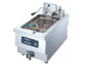 |  |  | 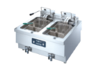
Габариты Д*Ш*В (мм) | 350 | 700 | 510 | 680 | 700 | 510
Устройство Д*Ш*В (мм) | 257 | 340 | 60 | 257 | 340 | 60
Объем масла (л) | 10 |  |  | 10
Упаковка Д*Ш*В | 384 | 780 | 585 | 714 | 780 | 585
Нетто (кг) | 22,5
Брутто (кг) | 25
Напряжение | 380В 3N~50Hz | 400В 3N~50Hz | 240В 3N~60Hz | 380В 3N~50Hz | 400В 3N~50Hz | 240В 3N~60Hz

Установка блока питания
1.Спецификация шнура питания: таблица параметров 1.6 выше
2. Номинальный ток автоматического выключателя (европейский стандарт класса C) составляет 32A на фазу
3. Герметичный протектор Настоятельно рекомендуется установить защитный орган от утечки, а ток разъединения защиты от утечки должен быть не менее 30 мА.
4. Подключение шнура питания Подключение трехфазного пятипроводного источника питания показано на рисунке. Используйте кабель питания для подключения устройства сначала к автоматическому выключателю, а затем к источнику питания.

Требования к источнику питания
Обратитесь к таблице ниже:

Moдель | Напряжение（V） | Частота (Hz) | Питание(KW) | Текущий (A)
NTT10E | 380 | 50 | 5.5 | 8.4
NTT10E | 240 | 60 | 6.5 | 15.7
NTT10E | 400~415 | 50 | 6 | 8.7
NTT10-2E | 380 | 50 | 11 | 16.8
NTT10-2E | 240 | 60 | 13 | 31.4
NTT10-2E | 400~415 | 50 | 12 | 17.4

Установка блока питания
1.Спецификация шнура питания: таблица параметров 1.6 выше. 2. Номинальный ток автоматического выключателя (европейский стандарт класса C) составляет 32A на фазу 3. Герметичный протектор Настоятельно рекомендуется установить защитный орган от утечки, а ток разъединения защиты от утечки должен быть не менее 30 мА. 4. Подключение шнура питания Подключение трехфазного пятипроводного источника питания показано на рисунке. Используйте кабель питания для подключения устройства сначала к автоматическому выключателю, а затем к источнику питания.

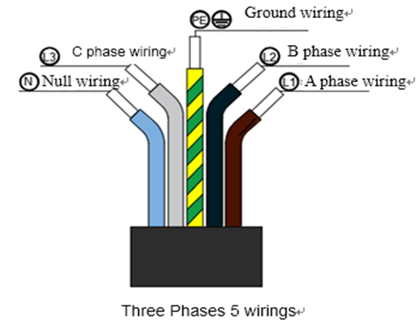

Питание подключение
шаг | операция | содержание
1 | Включение вытяжного капота и вентилятора
2 | Выключите клапан слива масла, добавьте масло | Убедитесь, что в баке достаточно масла, оно должно находиться между отмеченным максимальным и минимальным уровнем. Пополняйте, когда он меньше.
3 | Включение питания, настройка меню | Убедитесь, что уровень масла находится в пределах допустимого диапазона, включите кнопку питания, чтобы получить доступ к настройка меню
4 | Температура готова, начинайте готовить | Температура достигла заданной точки (жареная во фритюре пища предлагается 350 ゚F или 177 ゚C); Масло занимает около 10 минут, чтобы нагреться от комнатной температуры до 350 ゚F; Может начать готовить, когда он достигает заданной температуры.

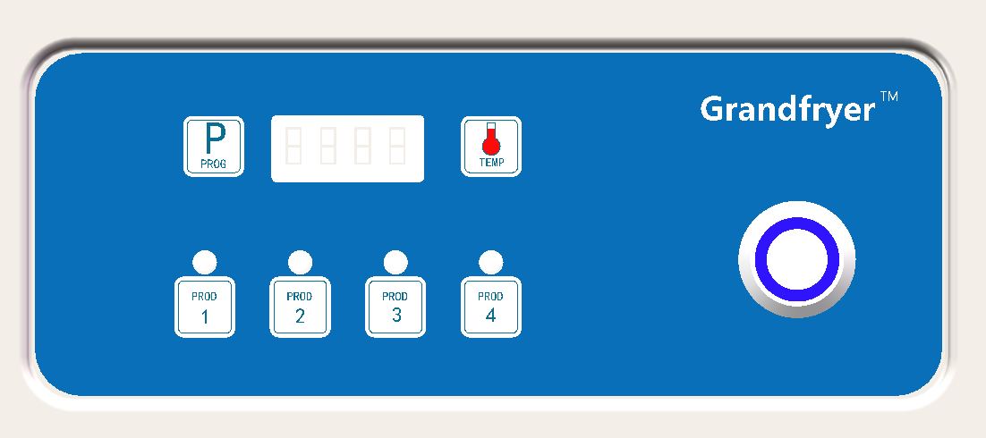

④

⑤

